EL NIÑO/OSCILACION SUR (ENSO por sus siglas en inglés)
DISCUSION DIAGNOSTICA

emitido por

CENTRO DE PREDICCIONES CLIMATICAS/NCEP/NWS
Traducción cortesía de: WFO SAN JUAN, PUERTO RICO
8 de septiembre de 2011

Estado de Alerta de ENSO: Advertencia de La Niña

Sinopsis: Condiciones de La Niña han regresado y se espera que se fortalezcan gradualmente y continúen hasta el invierno del Hemisferio Norte 2011-12.
Las condiciones de La Niña regresaron en agosto de 2011 debido al fortalecimiento de las anomalías negativas en las temperaturas de la superficie del mar (SST, por sus siglas en inglés) a través de la mitad este del Océano Pacífico ecuatorial (Fig. 1). Con la excepción de la región más al oeste de El Niño-4, todos los últimos valores de los índices semanales del Niño estuvieron a –0.5°C o menos (Fig. 2). Además, el fortalecimiento de la anomalía en el contenido calórico bajo promedio de la subsuperficie oceánica sustentaba el regreso de las condiciones de La Niña (temperaturas promedio en los 300m superiores del océano, Fig. 3), esto en respuesta al aumento en las corrientes de agua fría desde el fondo del océano que se expanden en la termoclinal a través del este del Océano Pacífico (Fig. 4). La circulación atmosférica sobre el Pacífico tropical continuaba exhibiendo características de La Niña, pero permanecía más débil y menos convencional que los patrones atmosféricos del invierno. Por ejemplo, la convección continuaba suprimida cerca de la Línea del cambio de fecha, pero permanecía al sur del Ecuador, mientras la convección aumentaba débilmente cerca de Papua Nueva Guinea (Fig. 5). Además, las anomalías en los vientos del este en los niveles bajos y del oeste en los niveles altos persistieron sobre el Pacífico tropical central. Colectivamente, estos patrones oceánicos y atmosféricos reflejan el regreso de condiciones de La Niña.
Durante los pasados meses, varios modelos han pronosticado un aumento en las anomalías negativas de las SST en la región de El Niño-3.4 durante el otoño e invierno del Hemisferio Norte. Sin embargo, la mayoría de los modelos continúan prediciendo condiciones de ENSO-neutral para este período (Fig. 6). El Sistema de Pronóstico del Clima de NCEP (CFS por sus siglas en inglés) ha pronosticado muy bien en los pasados meses (Fig. 7) captando la disminución reciente en las anomalías de las SST. El mejor modelo, en combinación con la tendencia histórica de episodios significativos de La Niña (como en 2010-11) y por episodios más débiles de La Niña, da lugar a más confianza de que La Niña persistirá hasta el invierno. Como aún no está claro la fuerza que tendrá La Niña, esas condiciones han regresado y se espera que se fortalezcan gradualmente y continuarán hasta el invierno del Hemisferio Norte 2011-2012.
A través de los Estados Unidos, los impactos de temperatura y precipitación asociados con La Niña deben permanecer débiles durante el resto del verano y principios de otoño del Hemisferio Norte, y fortalecerse generalmente durante la última parte del otoño y del invierno. Durante los meses de septiembre-noviembre de 2011, se evidencia que La Niña persista y aumentan las probabilidades de las temperaturas sobre el promedio a través del centro del país y un aumento en la probabilidad de precipitación sobre lo normal a través del Noroeste del Pacífico (ver la perspectiva de temporada de 3-meses del 18 de agosto de 2011).
Esta discusión es un esfuerzo consolidado de la Administración Nacional Oceánica y
Atmosférica (NOAA por sus siglas en inglés), el Servicio Nacional de Meteorología de NOAA y sus instituciones afiliadas. Las condiciones oceánicas y atmosféricas son actualizadas semanalmente en la página de Internet del Centro de Predicciones Climáticas (Condiciones_actuales_de_El_Niño/La_Niña_y_Discusión_de_Expertos). Los pronósticos sobre la evolución de El Niño/La Niña son actualizados mensualmente en la sección Foro_de_Pronóstico del Boletín de Diagnóstico Climático del Centro de Predicciones Climáticas (CPC por sus siglas en inglés). La próxima Discusión Diagnóstica de ENSO está programada para el 6 de octubre de 2011. Para recibir una notificación por correo electrónico cuando las Discusiones Mensuales de Diagnóstico ENSO sean publicadas, por favor envíe un mensaje a: ncep.list.enso-update@noaa.gov

Centro de Predicción del Clima
Centros Nacionales de Predicción Ambiental
NOAA / Servicio Nacional de Meteorología
Camp Springs, MD 20746-4304

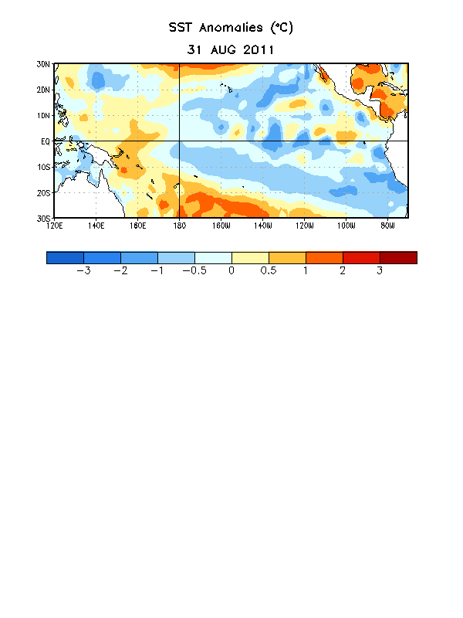

Figura 1. Anomalías promedio (°C) en la temperatura de superficie del océano (SST) para la semana del 31 de agosto de 2011. Las anomalías son calculadas con respecto a los promedios semanales de 1971-2000. (Xue et al. 2003, J. Climate, 16, 1601-1612).

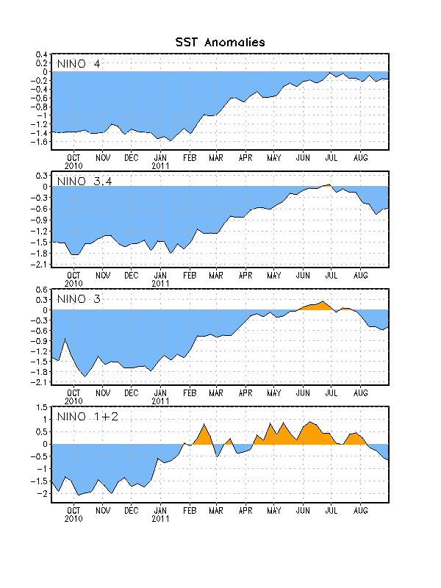
Figura 2. Serie de Tiempo de áreas promediadas para las anomalías en la temperatura (°C ) de la superficie del océano (SST) en las regiones de El Niño [Niño-1+2 (0°-10°S, 90°W-80°W), Niño 3 (5°N-5°S, 150°W-90°W), Niño-3.4 (5°N-5°S, 170°W-120°W), Niño-4 (150ºW-160ºE and 5ºN-5ºS)]. Las anomalías de SST son variaciones de los promedios semanales del período base de 1971-2000 (Xue et al. 2003, J. Climate, 16, 1601-1612).

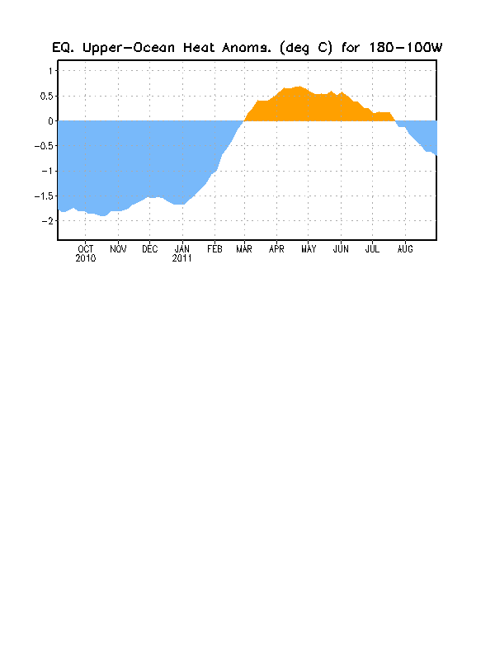
Figura 3. Anomalías promediadas del contenido calórico del océano superior (°C) en el Pacífico ecuatorial (5°N-5°S, 180º-100ºW). Las anomalías en el contenido calórico son computadas como variaciones de los promedios semanales del período base de 1982-2004.

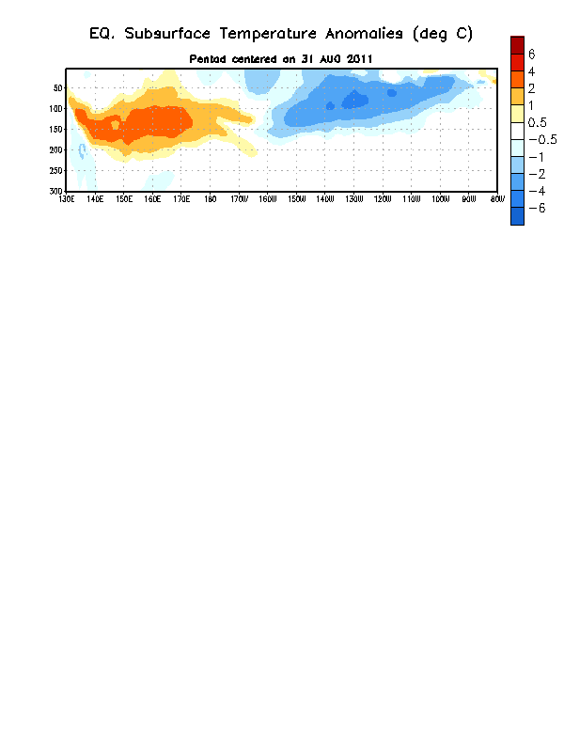
Figura 4. Sección de profundidad y longitud en las anomalías en la temperatura (°C) en la parte superior del océano Pacífico ecuatorial (0-300m) en la semana del 31 de agosto de 2011. Las anomalías son promediadas entre 5°N-5°S. Las anomalías son variaciones de los promedios semanales del período base de 1982-2004.

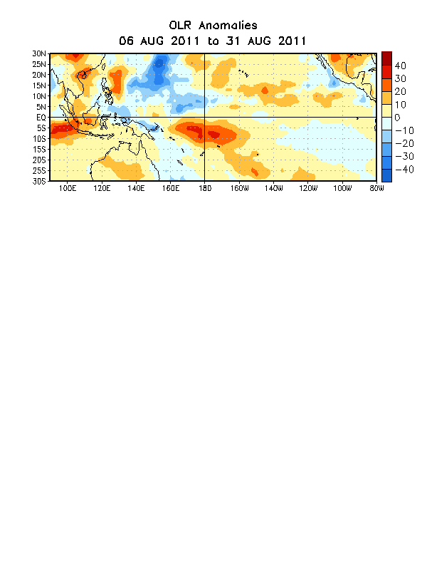

Figura 5. Promedio de las anomalías (W/m²) salientes de radiación de onda larga (ORL por sus siglas en inglés) para el período de cuatro semanas del 6-31 de agosto de 2011. Las anomalías ORL son calculadas como variaciones promediadas cada cinco años desde el 1979-1995.

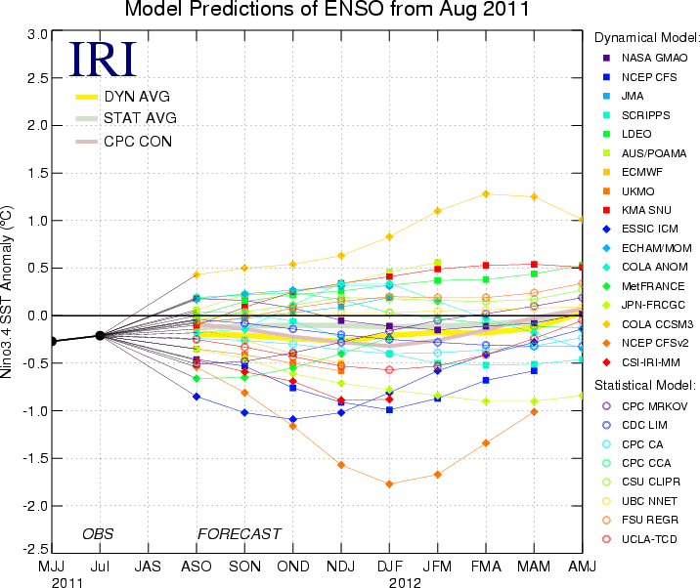
Figura 6. Pronósticos de las anomalías en la temperatura de la superficie del océano (SST) para la región de El Niño 3.4 (5°N-5°S, 120°W-170°W). Figura cortesía del Instituto de Investigación Internacional (IRI por sus siglas en inglés) para Clima y Sociedad. Figura actualizada el 17 de agosto de 2011.

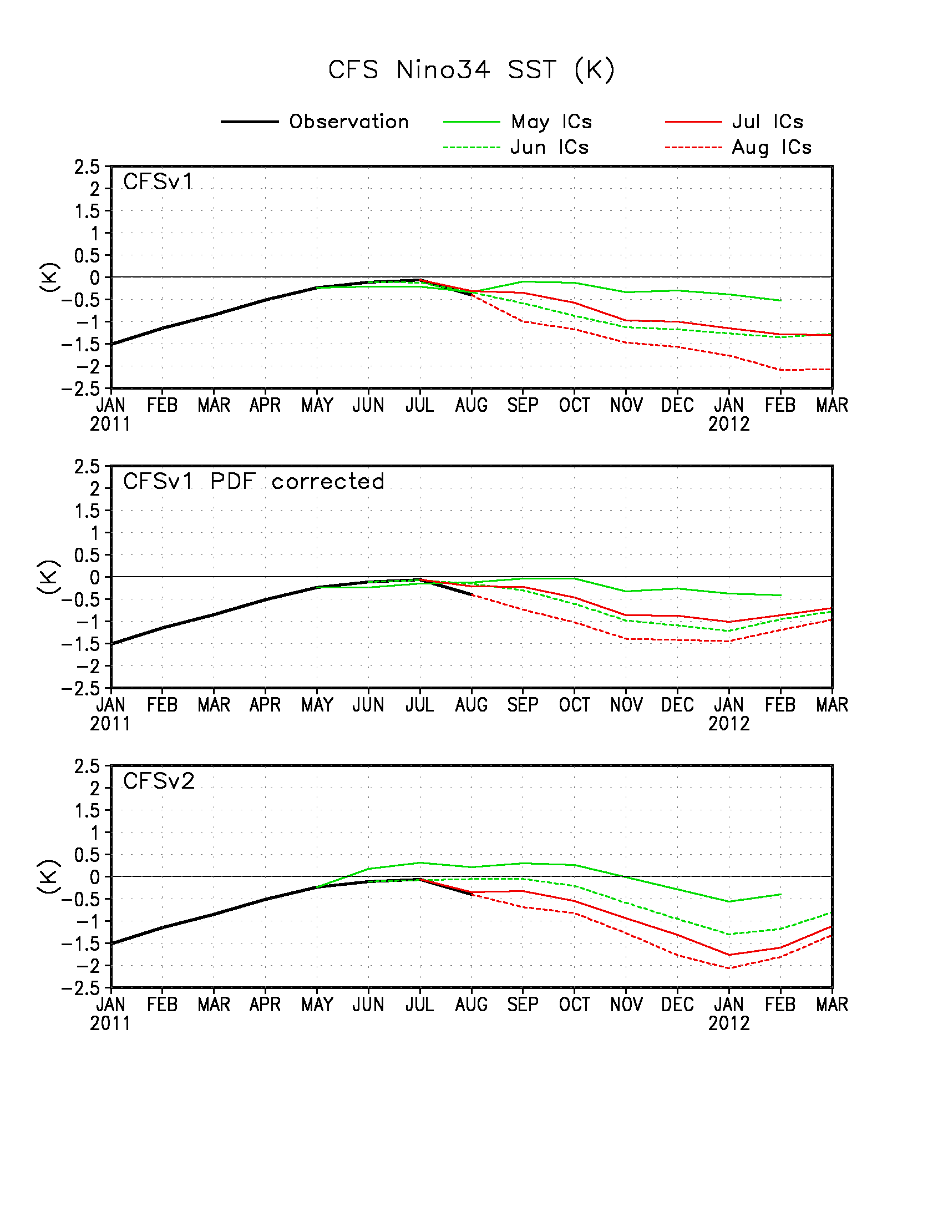
Figura 7. Pronósticos de las anomalías en la temperatura de la superficie del mar (SST) para la región del Niño 3.4 (5°N-5°S, 120°W-170°W) de la versión 1 del Sistema de Pronóstico del Clima de NCEP (lamina superior), la versión de CFS (lámina del medio) y la versión 2 del CFS (lámina inferior). La línea negra representa las observaciones mientras que las líneas coloreadas representan modelos hechos por las condiciones iniciales del mes (ICs). Figura actualizada el 1 de septiembre de 2011.

